ICW1

Формат ICW1 следующий (загружается при А0=0):

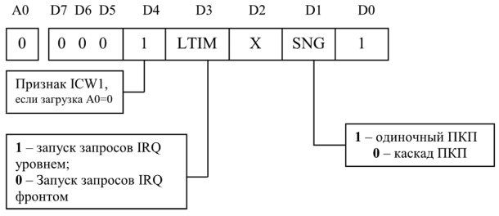

Бит D4, равный 1, определяет, что выводится именно ICW1.

Бит D3 (LTIM), равный 0, задает запуск запросов IRQ фронтом, при этом действует описанная выше схема: бит в РЗП сбрасывается при установке соответствующего бита в РОЗП.

Бит D2 безразличен.

Бит D1 (SNG) указывает на наличие в системе одного контроллера (если равен 1) или каскада из нескольких контроллеров (если равен 0). Если этот бит равен 1, то ICW3 не выводится в процессе инициализации и следом за ICW2 сразу должно следовать ICW4.

1. Для чего в программе обработчика прерываний необходимо указывать команду EOI?

EOI (end of interrupt) - сигнал, посылаемый после обслуживания прерывания, после которого

процессор переключается на выполняемую ранее задачу

2. Для чего используются команды CLI и STI?

CLI (clear Interrupt-Enable Flag) - сбрасывает Interrupt flag в регистре флагов EFLAGS.

Когда этот флаг сброшен, процессор игнорирует все прерывания (кроме немаскируемых).

STI (set Interrupt-Enable Flag) - разрешает процессору обрабатывать асинхронные прерывания

от внешних устройств

3. Объяснить понятие «вектор прерывания».

Вектор - полный адрес памяти программы, которая должна быть активизирована в случае

возникновения прерывания.

4. Что делает команда IRET?

Команда IRET предназначена для возврата управления из процедуры обработчика прерывания

в прерванную программу

5. Что такое «вложенное прерывание»?

Прерывание программы прерываний

6. Назначение таблицы векторов прерываний.

В таблице векторов прерываний собраны адреса программ, соответствующих различным прерываниям